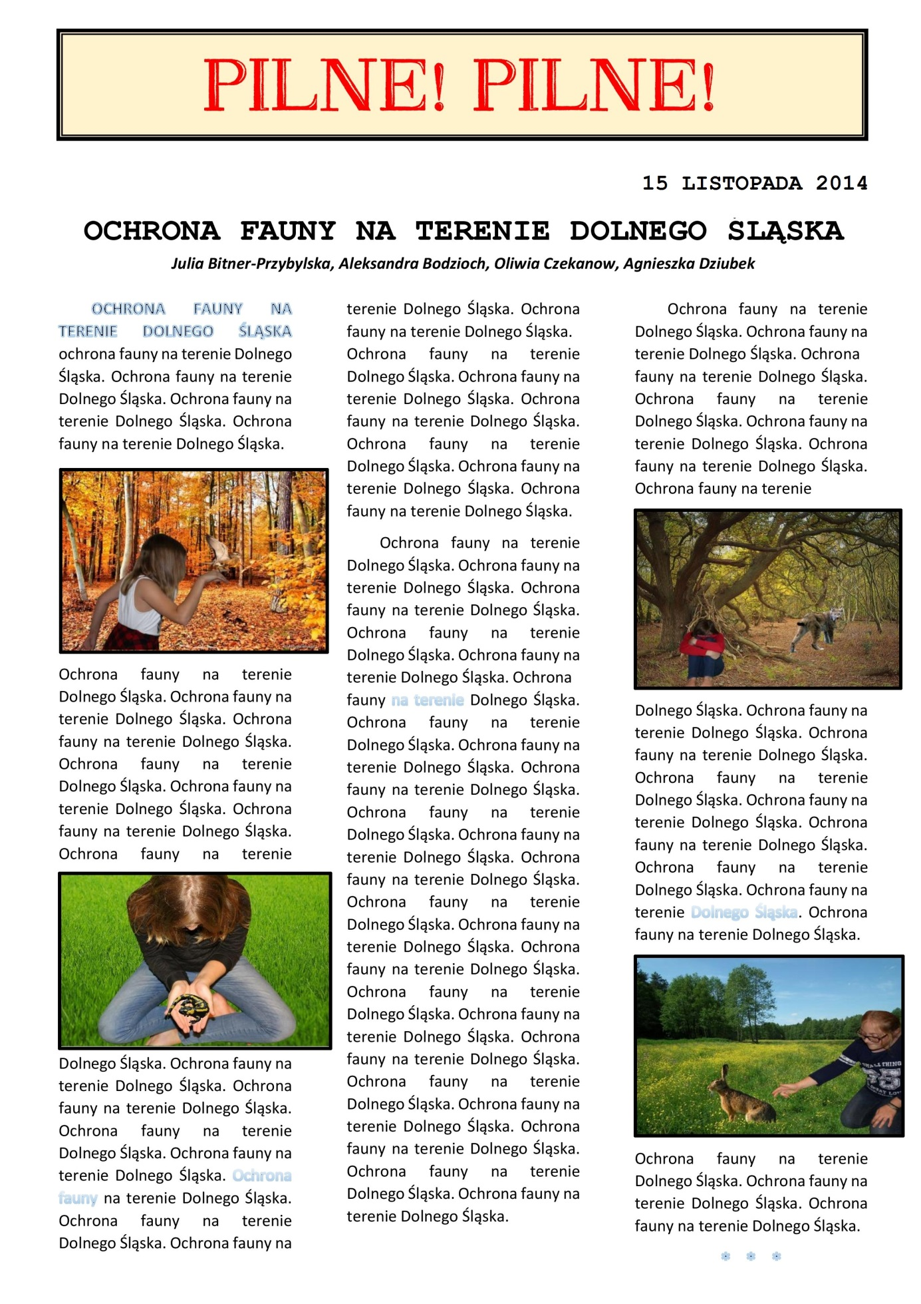

Spis Treści

- Wstęp ……………………………………………...3
- Jakie gatunki zwierząt występują na Dolnym Śląsku? …………………………………………….4
- Dlaczego musimy chronić zwierzęta? …………...12
- Jakie są formy ochrony zwierząt na teranie Dolnego Śląska? …………………………………………...17
- Jaki jest stan wiedzy mieszkańców Dolnego Śląska na temat ochrony zwierząt? ……………………...22
- Podsumowanie …………………………………...26
- Podsumowanie po angielsku ……………………..27
- Bibliografia ………………………………………28

Projekt okładki: Julia Bitner-Przybylska

- Wstęp

Podczas obozu w Kliczkowie przeprowadziłyśmy projekt dotyczący ochrony zwierząt na terenie Dolnego Śląska.

Województwo dolnośląskie znajduje się w południowo-zachodniej części Polski. Zajmuje ono powierzchnię 19948 km kwadratowych co stanowi 6,4 % powierzchni kraju.
„Południową i zachodnią granicę województwa stanowią granice państwowe, które na przeważającej długości mają charakter naturalny. Wyznaczają je grzbiety górskie lub koryta cieków powierzchniowych. W Sudetach przebiega granica z Republiką Czeską, dzieląca ten górski rejon fizycznogeograficzny na część polską i czeską. Wzdłuż rzeki Nysy Łużyckiej przebiega granica z Republiką Federalną Niemiec. Od strony północnej województwo dolnośląskie graniczy z woj. lubuskim i wielkopolskim, a od strony wschodniej - z woj. Opolskim.”
Na terenie tym znajdują się góry Sudety, które są starym geologicznie górotworem rozciągającym się przez 280 km.

Przed obozem przygotowałyśmy przewodniki oraz różne informacje związane z naszym tematem. Podczas tworzenia projektu próbowałyśmy zebrać jak najwięcej wiadomości oraz sprawdzić wiedzę mieszkańców Dolnego Śląska na temat ochrony fauny na tym terenie.
Wybrałyśmy ten temat, ponieważ interesujemy się zwierzętami, a ich los i ochrona nie są nam obojętne. Wiemy, że coraz więcej zwierząt cierpi i umiera poprzez nieprzemyślane działania człowieka. Zależy nam na rozbudzeniu świadomości i pokazaniu działań jakie my zwykli ludzie możemy podjąć i mieć przy tym swój wkład w ich ochronę, a co za tym idzie
w równowagę biologiczną całej naszej planety, która bez tak ważnego ogniwa nie będzie
w stanie prawidłowo funkcjonować.

Wymyśliłyśmy 4 pytania badawcze, na których będzie się opierać cały projekt:

- Jakie gatunki zwierząt występują na Dolnym Śląsku?
- Dlaczego musimy chronić zwierzęta?
- Jakie są formy ochrony zwierząt na terenie Dolnego Śląska?
- Jaki jest stan wiedzy mieszkańców Dolnego Śląska na temat ochrony zwierząt?

Każda z nas wybrała zagadnienie, które ją zaciekawiło, i postarała się jak najlepiej na nie odpowiedzieć. Mamy nadzieję, że nasza praca będzie interesująca, pożyteczna, a także pokaże olbrzymi problem, który dotyczy nie tylko woj. dolnośląskiego ale i całej Polski.

- Jakie gatunki zwierząt występują na Dolnym Śląsku?

Opracowała: Aleksandra Bodzioch

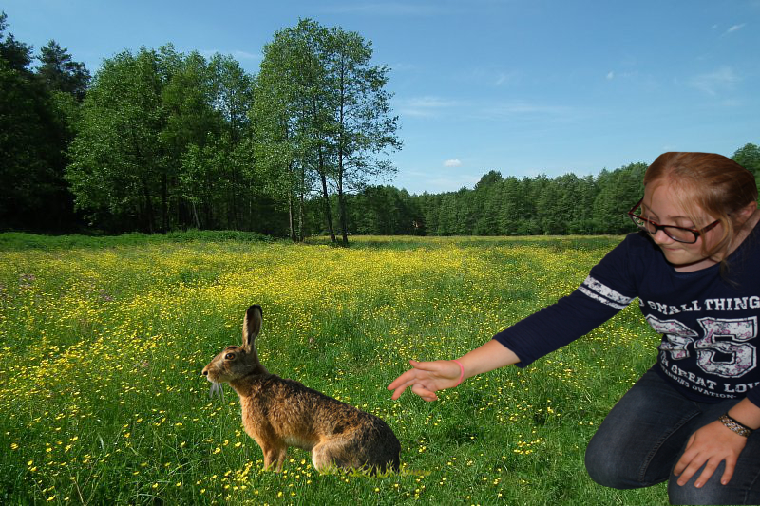
Zdj. 1 (wykonanie własne)
Fauna Dolnego Śląska

- Ssaki

Ssaki występujące na terenie Dolnego Śląska należą do 52 gatunków (wliczając gatunki introdukowane i zawleczone). Nie ma wśród nich zwierząt charakterystycznych tylko dla Dolnego Śląska poza sztucznie wysiedlonym muflonem. W większości są to gatunki rzadkie lub zagrożone w skali całego kraju i wpisane do Czerwonej Księgi.

Ssaki występujące na Dolnym Śląsku:

- Kopytne: łoś, jeleń szlachetny, daniel, sarna, dzik, jeleń sika, żubr, muflon.
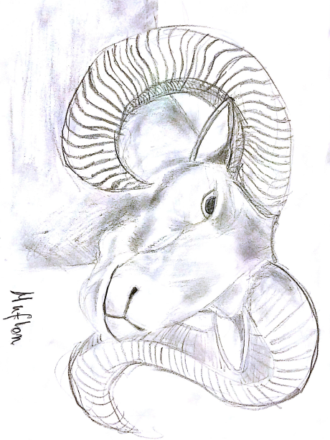
Wśród ssaków kopytnych na szczególną uwagę zasługuje muflon, który został introdukowany na obszarze Dolnego Śląska na początku XX wieku. Introdukcja oznacza wprowadzenie na nowy teren nie występującego tu wcześniej gatunku. Muflony zamieszkiwały pierwotnie tylko Sardynię i Korsykę, ale zostały sprowadzone do różnych miejsc w Europie Kontynentalnej, w tym na Dolny Śląsk, dla celów łowieckich.
Rys. 1 (wykonanie własne)

- Duże drapieżniki: niedźwiedź brunatny, wilk, ryś.
Ssaki z tej grupy są szczególnie zagrożone. Na niedźwiedzie polowano jeszcze na początku XX wieku, co doprowadziło do znacznego zmniejszenia się ich populacji. Od lat 60. ubiegłego wieku ich liczba stopniowo się zwiększa, rozszerza się również obszar ich występowania (zaobserwowano je nawet w Beskidzie Śląskim i Żywieckim).
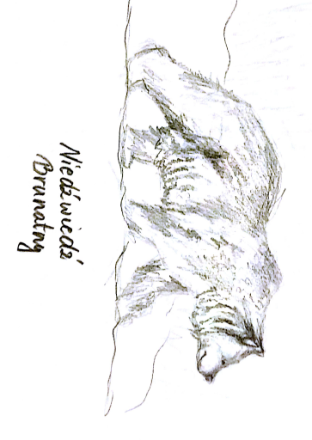
Rys. 2 (wykonanie własne)
- Naziemne ssaki leśne: chomik europejski, zając szarak, bóbr, piżmak, wydra, norka amerykańska.
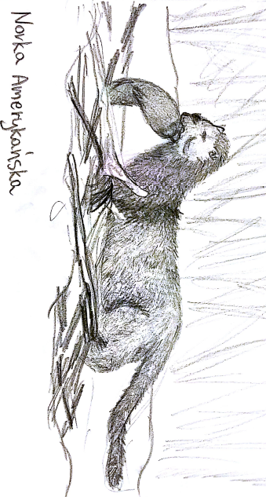
Ciekawe jest pochodzenie norki amerykańskiej, która pojawiła się w naturze po ucieczce pierwszych osobników z hodowli w latach 80. XX wieku. Osobniki te dały początek ekspansywnym populacjom na terenie całej Polski.
Rys. 3 (wykonanie własne)
- Ssaki latające: liczne gatunki nietoperzy – nocek duży, nocek mały, mopek, gacek brunatny, nocek rudy, nocek matterera, podkowiec mały.
Nietoperze zamieszkują liczne jaskinie i groty. W 2013 naliczono również około 2900 nietoperzy w dawnych bunkrach i opuszczonych sztolniach Dolnego Śląska.

Rys. 4 (wykonanie własne)
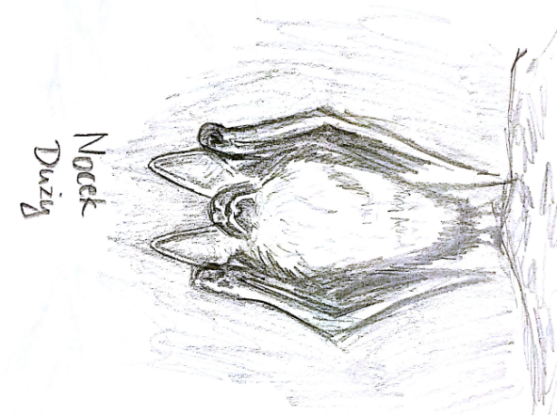
- Ptaki

Wśród kręgowców Dolnego Śląska najliczniejsze są ptaki. Zidentyfikowano dotychczas 348 gatunków ptaków, spośród których 192 obecnie gniazdują, pozostałe to ptaki przelotne lub zalatujące. Awifauna regionu nie wyróżnia się znacząco w porównaniu
z pozostałym obszarem Polski. Wyróżnia się 29 gatunków ptaków o malej liczebności, rzadkich lub ginących, w różnym stopniu zagrożonych w skali ogólnopolskiej wg kryteriów sformułowanych w Czerwonej Księdze zwierząt.

Ptaki na Dolnym Śląsku: głuszec, sokół wędrowny, rożeniec, podgorzałka, cietrzew, bączek, sieweczka obrożna, kulik wielki, dzięcioł trójpalczasty, rożeniec, podgorzałka, cietrzew, bączek, sieweczka obrożna, bocian czarny, kania czarna, kania ruda, rybitwa białoczelna, rybitwa białoskrzydła, zielonka, puchacz, żołna, dzięcioł biało grzbietowy, płochacz halny, podróżniczek, bąk, czapla purpurowa, ohar, bielik, rybitwa białowąsa, sóweczka, włochatka, czeczotka, łabędź krzykliwy, żuraw, dzięcioł białoszyi, słowik szary, rycyk, krwawodziób, kszyk, czajka, derkacz, kropiatka, gęgawa, krakwy, błotniak stawowy, perkoz, kormoran, czapla siwa, cyraneczka, sokół wędrowny, błotniak łąkowy, pluszcz, pliszka górska, brzegówka, zimorodek, sieweczka rzeczna, brodźce piskliwe, nurogęś, gągoł, mewa pospolita, białogłowa, mewa czarnogłowa, perkoz zausznik.

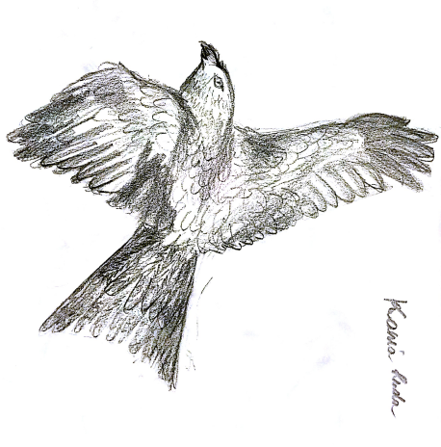
Rys. 5 (wykonanie własne)

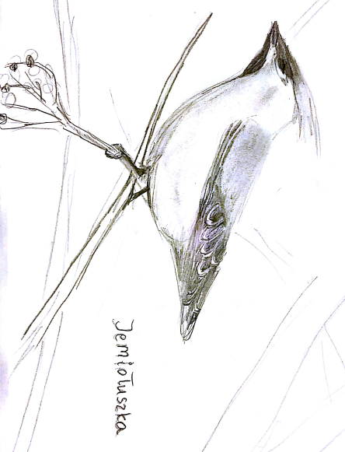
Zgodnie z wynikami Ptakoliczenia 2011 na Dolnym Śląsku najliczniejsze są kaczki krzyżówki (ok. 4200 osobników), gawrony i wróble (po 1500) oraz gołębie miejskie (1110). Zaobserwowano również ponad 200 jemiołuszek czyli ponad jedną piątą wszystkich osobników odnotowanych w Polsce.
Rys. 6 (wykonanie własne)

- Płazy i gady

Na Dolnym Śląsku stwierdzono występowanie 15 gatunków płazów. Niektóre gatunki są pospolite, w tym 4 gatunki ropuch, ale pozostałe są mało liczne i występują na rozproszonych, nizinnych stanowiskach. Spośród żab najmniej liczna jest śmieszka. Najważniejszym rejonem występowania płazów bezogoniastych jest dolina Baryczy.

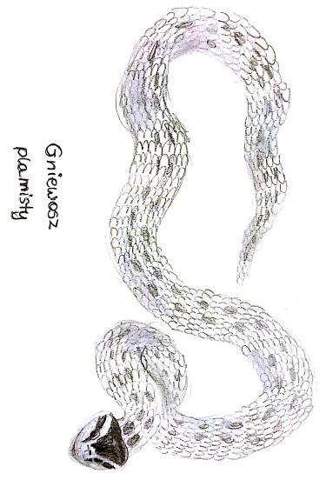
Fauna gadów jest jeszcze uboższa, gdyż na Dolnym Śląsku występuje tylko 7 gatunków. Spośród nich dwa umieszczono w Czerwonej Księdze (żółw błotny i gniewosz plamisty). Najwięcej gadów występuje w Dolinie Baryczy i w pobliżu miejscowości Goszcz.
Rys. 7 (wykonanie własne)
Płazy: grzebiuszka ziemna, kumak nizinny, rzekotka ziemna, ropucha paskówka, ropucha zielona, żaba jeziorowa, żaba moczarowa, traszka zwyczajna, grzebieniasta i górska, salamandra plamista.
Gady: żółw błotny, padalec, jaszczurka zwinka, jaszczurka żyworodna, zaskroniec, gniewosz plamisty, żmija zygzakowata.
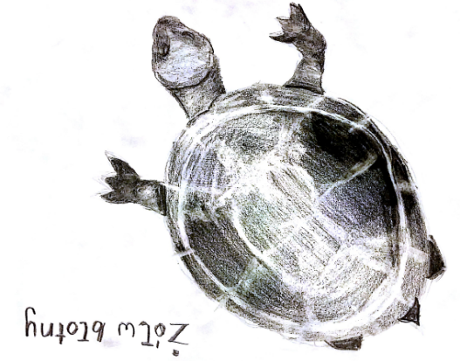
Rys. 8 (wykonanie własne)

- Bezkręgowce

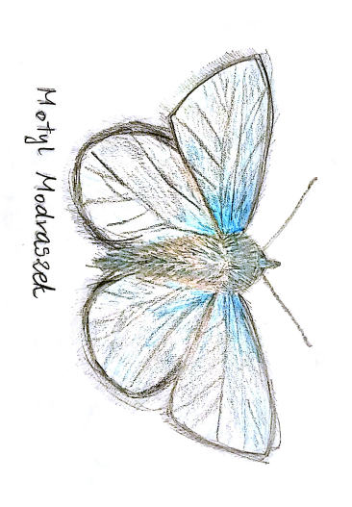
Fauna bezkręgowców Dolnego Śląska jest rozpoznana w stopniu niedostatecznym
i zróżnicowanym w zależności od grupy zwierząt. Wiele gatunków osiąga tu granicę swego występowania. Zaobserwowano gatunki pochodzenia zarówno podśródziemnomorskiego,
jak i arktycznego, a także bezkręgowce wapniolubne. Na Ziemi Kłodzkiej opisano 52 gatunki endemiczne.
Rys. 9 (wykonanie własne)

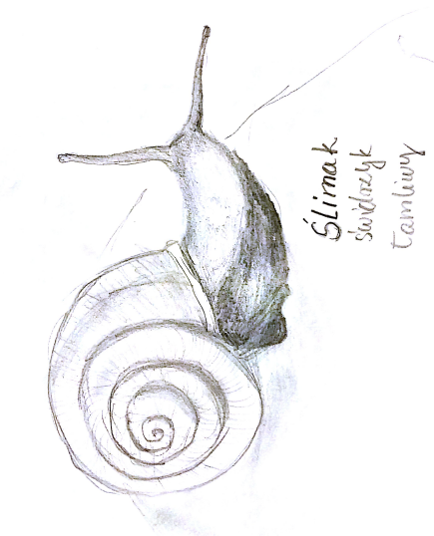
Bezkręgowce (wybrane gatunki): ślimak świdrzyk łamliwy, wija, muchówka, ślimak pomrów błękitny, ślimak Lubomirskiego, chrząszcz biegacz, motyl modraszek, ślimak świdrzyk ozdobny, piramidka naskalna, skoczogonek.
Rys. 10 (wykonanie własne)

- Ciekawostki

Wiersz wyrecytowany na wycieczce przez przewodnika Pana Piotra Norko:

Idylla maleńka taka
Idylla maleńka taka:
Wróbel połyka robaka,
Wróbla kot dusi niecnota,
Pies chętnie rozdziera kota,
Psa wilk z lubością pożera,
Wilka zadławia pantera.
Panterę lew rwie na ćwierci,
Lwa – człowiek; a sam, po śmierci
Staje się łupem robaka.
Idylla maleńka taka…

- Dlaczego musimy chronić zwierzęta?

Opracowała: Agnieszka Dziubek

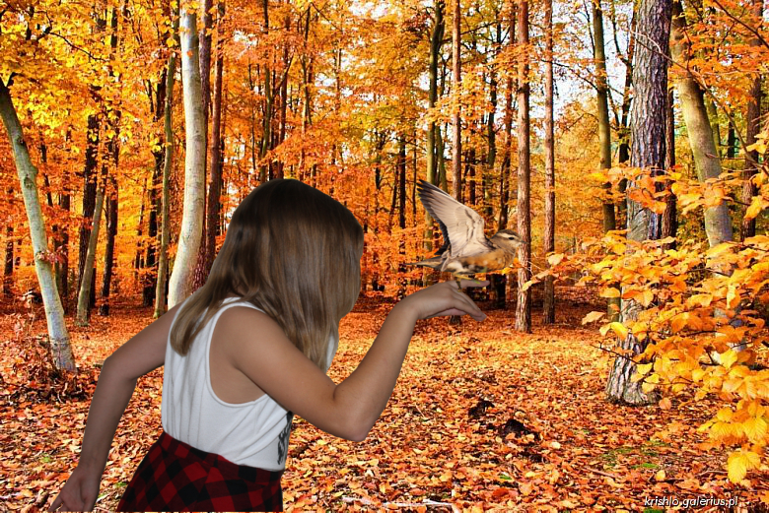
Zdj. 2 (wykonanie własne)

Postaram się odpowiedzieć na to pytanie, choć nie jest to takie łatwe. Wydaje się to bowiem tak oczywiste, że aż trudno wskazać konkretne przyczyny, dla których powinniśmy chronić zwierzęta. Ponadto, czy ochrona zwierząt na Dolnym Śląsku ma jakieś szczególne uzasadnienie? Czy są jakieś zwierzęta charakterystyczne dla Dolnego Śląska, które powinny być chronione?

Dlaczego musimy chronić zwierzęta?

Wielu ludzi uważa, że człowiek jest najlepszym, najmądrzejszym stworzeniem na ziemi. Ludzie myślą o zwierzętach często jak o zabawkach, maskotkach: bez uczuć, miłości i wolności. Często ludzie znęcają się nad zwierzętami. Są wielokrotnie bez powodu zabijane, a przecież one nie mają jak się bronić np. przed kulą wystrzeloną z pistoletu - nie mają przecież kamizelek kuloodpornych.

Na szczęście znaczna część ludzi uważa inaczej i traktuje zwierzęta tak jak powinniśmy, to znaczy jak rodzinę. Ludzie ci nie są jednak w stanie zapewnić opieki zwierzętom w 100%. Dlatego postanowiono stworzyć różne organizacje zajmujące się ochroną zwierząt. Powody dla których ludzie skłonni są chronić istniejącą przyrodę mogą być bardzo różne. Najbardziej podstawowym jest zapewnienie sobie środków do życia. Motywy takie określa się jako egzystencjalne. Z drugiej strony pojawiają się również motywy religijne, kulty natury i traktowanie świata przyrody jako bóstwa. Prawdę mówiąc to, że istniejemy zawdzięczamy zwierzętom i roślinom. Gdyby nie one nie mielibyśmy co jeść. Zwierzęta są częścią świata w którym żyjemy. Bez nich nie istniał by cały ekosystem, którego częścią jesteśmy. Tak więc ochrona zwierząt jest w pewnym stopniu ochroną nas samych.

Zwierzęta mają dobry wpływ na środowisko. Dobrym przykładem są mrówki. Zamieszkują one najczęściej lasy, z których człowiek robi wysypisko śmieci. To one sprzątają las z martwych owadów czy też zwierząt. Sprzątają też niektóre śmieci pozostawione przez nas.

Poniżej inne przykłady udziału zwierząt w kształtowaniu środowiska:

Ssaki:
- owadożerne (np. nietoperze) zjadają a tym samym likwidują szkodliwe owady na przykład komary i muchy,
- są dobrymi towarzyszami człowieka np. psy, koty, konie,
- niektóre żyją w stadach i wspólnie polują oraz wychowują młode.

Ptaki:
- morskie ptaki produkują nawóz - guano,
- większe drapieżniki np. orły lub sokoły regulują liczbę gryzoni,
- stanowią pożywienie dla innych zwierząt i dla człowieka (w tym także ich jaja),
- w łańcuchu pokarmowym znajdują się na każdym poziomie konsumentów.
Gady:
- są bardzo ważnym elementem świata zwierząt, na pustyniach i półpustyniach.

Płazy:
- regulują ilość owadów.

Ryby:
- są bardzo ważnym źródłem witamin takich jak A i D oraz sole mineralne P, J, K, Fe.
- są ważnym elementem pożywienia da ptaków i ssaków.

Wiele gatunków zwierząt jest zagrożonych lub grozi im całkowite wyginięcie.
W wielu wypadkach dzieje się tak ze względu na działalność człowieka. Człowiek budując swoje miasta, drogi, kopalnie, zakłady przemysłowe wycina coraz to większe obszary lasów. Zajmuje coraz większe tereny, w których spokojnie żyły zwierzęta. Tym samym ogranicza przestrzeń która stanowiła miejsce życia i rozmnażania się tych zwierząt. Bez ochrony zagrożonych gatunków, za parę lat może się okazać, że bezpowrotnie wyginęły kolejne ptaki, owady, gady czy też płazy.

Czy na Dolnym Śląsku też mamy sytuację, w której musimy chronić zwierzęta?

Tak jak w całej Polsce część gatunków zwierząt objętych jest ochroną. Na Dolnym Śląsku ze względu na bardzo duże uprzemysłowienie trwające kilkaset lat, dużą ilość kopalń
i hut, znaczną ilość dużych miast i terenów zurbanizowanych, znaczną dewastację terenów leśnych konieczna jest szczególna ochrona licznych gatunków zwierząt. Bez pomocy człowieka zwierzęta te miały by małą szansę na przetrwanie. Przykładem gatunków, których ochrona jest na Dolnym Śląsku niezbędna jest np. muflon, żmija zygzakowata, salamandra plamista.

Aby chronić zwierzęta przed ludźmi, a także by rozwijały się w naturalnym środowisku, nienaruszonym przez człowieka, na Dolnym Śląsku utworzono liczne rezerwaty przyrody i park narodowy. Niestety wiele zwierząt nie ma zapewnionej takiej możliwości ochrony. Część osób nie dostrzega tego problemu np. firmy budowlane coraz częściej stawiają apartamenty lub inne ekskluzywne budynki bezpośrednio przy lasach. Ludzie, którzy później w nich mieszkają chodzą do lasów na spacer i tworzą nowe ścieżki, przez co niszczą zwierzętom miejsce ich normalnego funkcjonowania. Stąd też poza ochroną zwierząt
w Parkach Narodowych i rezerwatach, niezbędna jest ochrona zwierząt w naszym bezpośrednim sąsiedztwie. Nie możemy odbierać zwierzętom ich domu. Problem stanowi też lenistwo człowieka. Wiele osób wyrzuca śmieci w lasach do miejsc do tego nie przeznaczonych zamiast do koszy na śmieci. Zwierzęta czasami mylą sobie niektóre odpady
z ich codziennym pożywieniem i je po prostu zjadają. Później ciężko chorują lub umierają
z tego powodu. Takie przypadki występują wszędzie, nawet na Dolnym Śląsku.

Jednym z bardziej znanych obiektów zlokalizowanych na Dolnym Śląsku służących ochronie zwierząt jest ZOO we Wrocławiu. Głównymi celami wrocławskiego ZOO są: ochrona gatunków zagrożonych wyginięciem oraz upowszechnianie wiedzy o zwierzętach.
W ZOO prezentowane są zarówno zwierzęta z regionu jaki i z całego świata. Ekspozycja zwierząt w ZOO pozwala poznać bliżej ich życie. Przyczynia się także do popularyzacji idei ochrony zwierząt.

O dużej roli jaką przywiązują mieszkańcy Dolnego Śląska do problemu ochrony zwierząt świadczy znaczna liczba organizacji zajmujących się ich ochroną. Poniżej klika
z nich:

Nazwa:
Fundacja zwierząt Eulalii
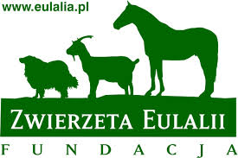
Cel fundacji:
Główną misją tej fundacji jest pomoc i ratowanie zwierząt żyjących w złych warunkach, głodzonych, bitych lub skazanych na śmierć. Fundacja walczy również z procederem wywożenia polskich koni na rzeź oraz działa na rzecz poprawy warunków ich transportu.
Rys. 11 - logo Fundacji Eulalii

Nazwa:
Fundacja Albatros
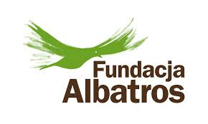
Cel fundacji:
Celem tej fundacji jest profesjonalizacja działań ośrodków rehabilitacji i leczenia dzikich zwierząt na terenie Polski, tak, by stały się skutecznym narzędziem edukacji oraz ochrony przyrody.
Rys. 12 - logo Fundacji Albatros

Nazwa:
Fundacja Ochrony Przyrody i Pomocy Zwierzętom FOP
ul. Energetyczna 6 lok. 15, 53-330 Wrocław

Cel fundacji:
- współuczestniczenie w ochronie przyrody, a zwłaszcza świata zwierzęcego, w szczególności zaś niesienie pomocy bezdomnym zwierzętom i innym wymagającym opieki i interwencji w związku z niewłaściwym ich traktowaniem;
Rys. 13 - logo Fundacji Ochrony Przyrody i Pomocy Zwierzętom
- ochrona innych składników przyrody, a tym samym środowiska naturalnego.

Podsumowując, należy stwierdzić, że głównymi powodami ochrony zwierząt są:
- zapewnienie sobie środków do życia,
- potrzeba ochrony gatunków zagrożonych wymarciem,
- dbałość o zachowanie środowiska jako całości – zwierzęta są jego częścią.

W odniesieniu do Dolnego Śląska potrzeba ochrony środowiska przyrodniczego,
w szczególności zwierząt, wynika z długotrwałego (kilkusetletniego) niszczenia
i wykorzystywania jego zasobów.

- Jakie są formy ochrony zwierząt na terenie Dolnego Śląska?

Opracowała: Oliwia Czekanow

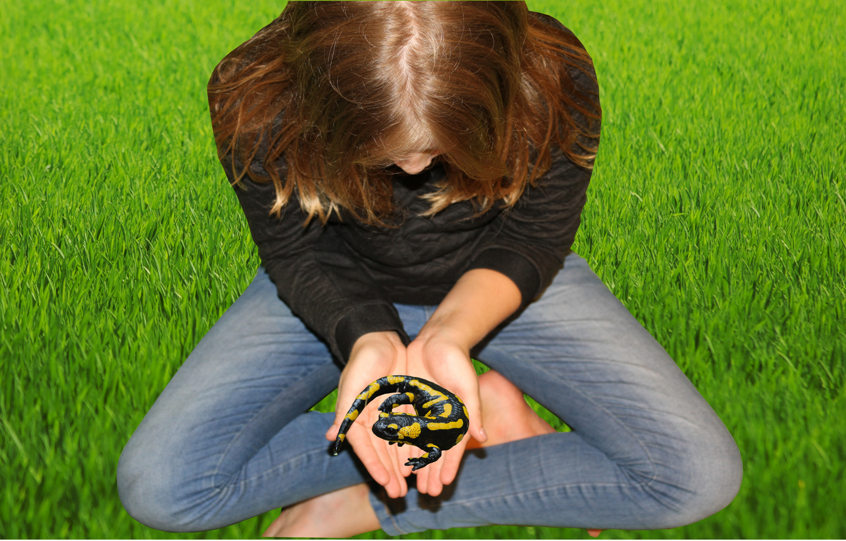
Zdj. 3 (wykonanie własne)
W ciągu ostatnich stu lat rozwój cywilizacyjny na Dolnym Śląsku przyczynił się do olbrzymiej degradacji środowiska naturalnego. Do atmosfery dostawały się szkodliwe substancje i pyły, które opadając na ziemię w formie deszczu zatruwały glebę, wody powierzchniowe a nawet podziemne. Sytuacja ta wyrządziła wiele nieodwracalnych zmian.
W związku z tym procesem na terenie Dolnego Śląska najcenniejsze rejony objęto różnymi formami ochrony prawnej. W sumie tą formą objęto obszar około 300000 hektarów. W mojej pracy postaram się skupić na ochronie fauny tamtejszych rejonów. Z całkowitą pewnością mogę stwierdzić, że na terenie Dolnego Śląska występują wszystkie formy ochrony zwierząt.
Pierwszą z nich jest ochrona gatunkowa. Jest to jedna z form ochrony przyrody, która na podstawie pewnych przepisów prawnych zmierza do trwałego zachowania zwierząt i roślin dziko żyjących, a szczególnie rzadko występujących, endemicznych i zagrożonych wyginięciem. Podlegają jej pewne zakazy np.: zabijania, okaleczania, niszczenia siedlisk lub gniazd i posiadanie żywych lub martwych zwierząt. Ustawa dotycząca tej formy ochrony powstała 16 kwietnia 2004 r. Kryteria, według których ocenia się czy dany gatunek powinien znaleźć się na liście zwierząt chronionych to m.in.: wielkość populacji, jej stan ilościowy, zdolność odradzania się, a także wielkość miejsca jaką dana populacja zajmuje.
Wiele z gatunków fauny występujących na tym terenie wpisanych zostało do Polskiej Czerwonej Księgi Zwierząt. Jest to rejestr gatunków zagrożonych wyginięciem zwierząt na terenie Rzeczypospolitej. Opisana jest tam nazwa, miejsce występowania, ilość, a także proponowane formy ochrony danego gatunku. Księga określa także stopień zagrożenia danego zwierzęcia. Na Dolnym Śląsku występuje 28 zagrożonych gatunków ptaków, które zostały wpisane do w/w księgi m.in. puchacz bubo bubo, a także nietoperz nocek łydkowłosy, podkowiec mały, nocek orzęsiony, które znajduje się wśród 24 gatunków zwierząt silnie zagrożonych. Jeżeli chodzi o ssaki to krytycznie zagrożony jest jeden gatunek kozicy (zamieszkuje ona na Masywie Śnieżki i liczy tylko 6 osobników). Wyginięciu mogą też ulec trzy gatunki gryzoni: popielica, koszatka, żołędnica, a także z ssaków owadożernych rzęsorek mniejszy.
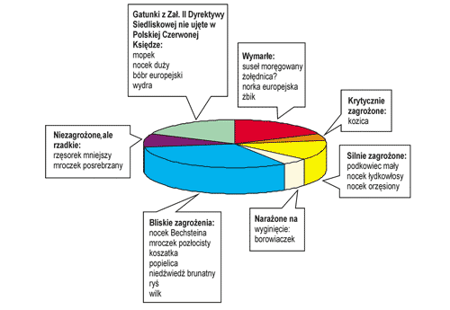
Rys. 14 - Skład fauny ssaków województwa z podziałem na kategorie zagrożeń
Następną formą ochrony są rezerwaty przyrody. Jest to obszar objęty prawną ochroną dla zachowania ekosystemów naturalnych lub półnaturalnych mających istotną wartość ze względów przyrodniczych, kulturowych lub krajobrazowych. Wyróżniamy dwa rodzaje rezerwatów: ścisłe – brak jakichkolwiek działań człowieka i częściowe – dozwolone są pewne działania człowieka. Wokół rezerwatu tworzone są też strefy ochronne tzw. otuliny. Rezerwaty możemy podzielić na: faunistyczne, florystyczne, leśne, krajobrazowe, torfowiskowe, wodne, przyrody nieżywionej, stepowe i słonoroślowe. Na terenie Dolnego Śląska występuje 66 rezerwatów przyrody.
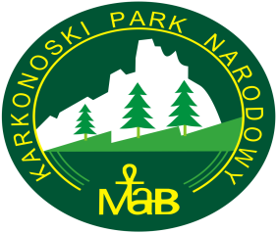
Trzecią ochroną fauny są Parki Narodowe. Są to obszary prawnie chronione, a ich powierzchnia nie może być mniejsza niż 1000 ha,
z wyjątkiem pojedynczych wysp. Teren parku jest zachowany
w stanie naturalnym lub niewiele zmieniony poprzez ingerencję człowieka. Występują tam unikatowe walory przyrodnicze, kulturowe, edukacyjne, społeczne i wychowawcze, i wszystkie występujące tam elementy przyrody podlegaja ochronie. Park Narodowy jest najwyższą formą ochrony w Polsce. Występują tam obszary objete całkowita ochroną, na których nie może być żadnej ingerencji człowieka. Drugie sa to obszary objęte częściowa ochroną, gdzie można w małym stopniu prowadzic działania gospodarcze majace na celu przywrócenie stanu naturalnego np. pielęgnacja. Wokół parku znajduje się otulina, która chroni park przed szkodliwymi działaniami z zewnątrz. Na terenie woj. dolnośląskiego występują dwa parki: Karkonoski Park Narodowy i park Narodowy Gór Stołowych.
Rys. 15 - logo Karkonoskiego Parku Narodowego
Ten pierwszy został utworzony 16.01.1959 r. o powierzchni 5575 ha. Ciągnie się on od Przełęczy Szklarskiej do Przełęczy Okraj. Jego zadaniem jest ochrona Karkonoszy. Jeżeli chodzi o faunę to można tu spotkać wiele zróżnicowanych gatunków ptaków, ssaków
i płazów. Dzieje się tak ponieważ zmieniające się ukształtowanie terenu i różnorodny klimat wpływają na występowanie określonych gatunków roslin, co wiąże się też z tym jakie zwierzęta mogą przebywać w danym terenie. Występują tu m.in.: pstrąg potokowy, traszka górska, jaszczurka żyworodna. Spośród ptaków wymienić można takie jak: podróżniczek, głuszec, cietrzew. Jeżeli chodzi o ssaki, to najliczniejszą grupą są nietoperze. Jednak najbardziej oryginalne zwierzę tego regionu to muflon.
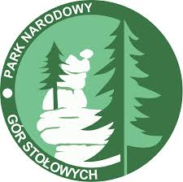
Park Narodowy Gór Stołowych został utworzony 16.09.1993r. Leży na granicy z Czechami i obejmuje polską część Gór Stołowych,
i zajmuje 6340 ha. Ważną rolę zajmuje tam program ochrony płazów na terenie parku. W 2002 r. zostało wybudowane specjalne przejśćie dla płazów pod jezdnią w miejscowości Jeleniów. Miało ono na celu ochronę żab i ropuch podczas ich wiosennej migracji. Do akcji takich angażuje się też dzieci i młodzież, które przenoszą płazy przez ruchliwą ulicę. Dodatkowo przygotowano też zbiorniki wodne jako dodatkowe miejsca do rozrodu płazów. Na terenie parku występują siedliska bezkręgowców. Do rzadkich przedstawicieli tej grupy należy: pająk bathyphantes eumenis, który występuje tylko w tym miejscu w Polsce.
Rys. 16 - logo Parku Narodowego Gór Stołowych
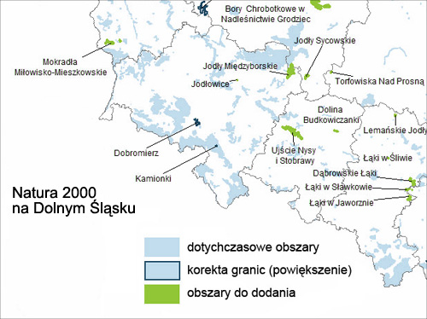
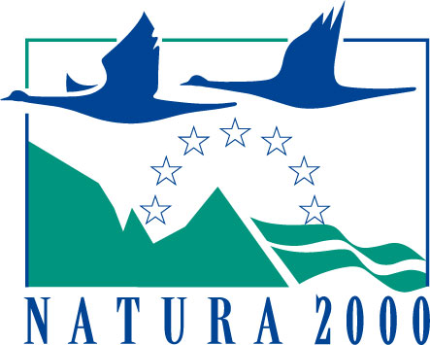
Ostatnią formą ochrony fauny jest Natura 2000. Jest to program mający na celu zachowanie różnych gatunków zwierząt oraz roślin na terenie Unii Europejskiej. Powstała ona 16 kwietnia 2004 r., dlatego też jest uważana za najmłodszą ze wszystkich form ochrony zwierząt. Natura 2000 dzieli się na dwie dyrektywy: Dyrektywę Ptasią (OSO - Obszary Specjalnej Ochrony [ptaków]) i Dyrektywę Siedliskową (SOO - Specjalne Obszary Ochrony [siedlisk]). Obszary specjalnej ochrony ptaków są wyznaczone dla dziko żyjacych populacji jednego, jak i wielu gatunków. Natomast obszary ochrony siedlisk dotyczą terenów najcenniejszych pod względem przyrodniczym, zarówno gatunkowo i siedliskowo. Obie te formy muszą być zatwierdzone przez Komisję Europejską. Na terenie woj. Dolnośląskiego znajduje się 37 ostoi proponowanych do sieci Natura 2000. Na chwilę obecną w jej skład wchodzi 11 obszarów specjalnej ochrony ptasiej (OSO) o łącznej powierzchni 309803,3 ha,
a także 88 majacych znaczenie dla Wspólnoty o powierzchni 327339,8 ha.W sumie zajmują one 21% województwa, tj. 421 tys. ha
W obrębie proponowanych ostoi znalazły się oba dolośląskie Parki Narodowe oraz
43 rezerwaty przyrody, a także większość
z istniejącyh parków krajobrazowych.
W przypadku tej ostatniej formy ochrony istnieją wyraźne różnice w przebiegu granic parków i ostoi Natura 2000. Największy obszar OSO ptaków w tym województwie to Bory Dolnosląskie. Regularnie ustanawiane są nowe zarządzenia, dzięki którym coraz to nowe rejony obejmowane są siecią Natura 2000. Plany zadań ochronnych powstają we spółpracy
z Regionalną Dyrekcją Ochrony Środowiska we Wrocławiu. Przykładem takim jest planowane objęcie ochroną rejonu Gór Kamiennych i Stołowych, w celu ochrony niektórych gatunków nietoperzy, a także terenu Pogórza Kaczawskiego, gdzie znajduje się największe zimowisko Nocka Dużego w Polsce oraz miejsce hibernacji Nocka Łydkowłosego. Zarządzenia te zostały opublikowane w Dzienniku Urzędowym Wojewodztwa Dolnośląskiego 1.10.2014 r.
Rys. 18 - mapa Natura 2000 na Dolnym Śląsku
Rys. 17 - logo Natura 2000

Na terenie Dolnego Śląska istnieją też lokalne organizacje. Przykładem takim jest Stowarzyszenie Ochrony Zwierząt EKOSTRAŻ z siedzibą we Wrocławiu, którego misją jest ochrona praw zwierząt i ochrona gatunkow na terenie Dolnego Śląska. Instytucja ta zrzesza wolontariuszy. Jako pierwsza organizacja ochrony zwierząt w Polsce wprowadziła do swojego statutu Inspektorów Ochrony Zwierząt. Osoby takie chodzą na szkolenia prowadzone przez prawników, weterynarzy, filozofów
i psychologów. Hasłem ich jest wspólne działanie na rzecz ochrony, poprzez swój własny, świadomy rozwój. Pierwszą ważną akcją tej organizacji jest humanitarna pomoc jeżom pod hasłem „Pomagajmy jeżom”. Te małe zwierzątka zamieszkują tereny nieopodal ludzkich domostw i w związku z tym często narażone są różne wypadki. Okaleczone wymagają pomocy
i opieki. Program ma za zadanie zwrócenie uwagi na cierpienie tych pożytecznych ssaków.
Rys. 19 - logo Stowarzyszenia Ekostraż

- Jaki jest stan wiedzy mieszkańców Dolnego Śląska na temat ochrony zwierząt?

Opracowała: Julia Bitner-Przybylska

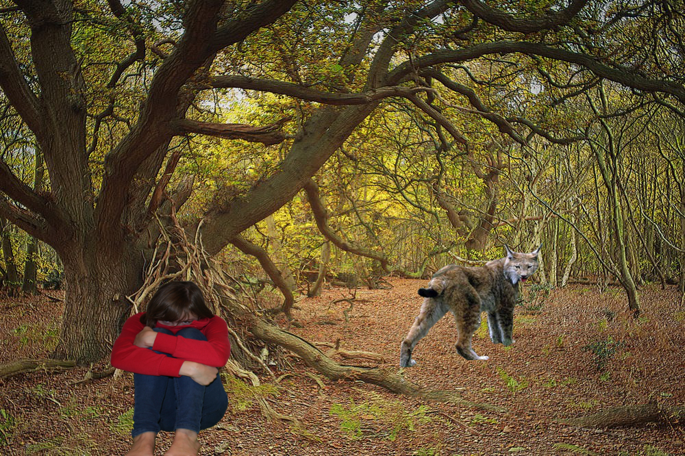
Zdj. 4 (wykonanie własne)

W ramach prowadzonego projektu badawczego miałam za zadanie sprawdzić wiedzę mieszkańców Dolnego Śląska na temat ochrony zwierząt na tym terenie. Zrobiłam to przeprowadzając ankietę wśród ludzi, których spotkałam na naszych wycieczkach krajoznawczych. Podczas obozu szkolnego przeprowadziłam ankietę u 20 osób.
Ankietowani mieli krótko i własnymi słowami odpowiedzieć na każde z pięciu pytań:
- Jak według pana/pani człowiek negatywnie wpłynął na świat zwierząt?
- Czy zna pan/pani jakieś gatunki zwierząt chronionych na Dolnym Śląsku?
- Czy wie pan/pani jak nazywa się księga, do której wpisuje się zagrożone gatunki zwierząt?
- Jak pan/pani myśli, co się robi, żeby chronić zagrożone gatunki?
- Jak według pana/pani powinno się dodatkowo chronić zwierzęta?

Badane osoby mogły udzielić więcej niż jednej odpowiedzi na każde z zadanych pytań.
Z przeprowadzonych przeze mnie ankiet wybrałam te, w których udzielono największej liczby odpowiedzi.
Osoby odpowiadające na pierwsze pytanie w 12 przypadkach stwierdziły, że negatywny wpływ na świat zwierząt ma niszczenie środowiska i tym samym miejsc, gdzie zwierzęta zamieszkują. 8 osób wskazało na polowania, jako czynnik negatywnie oddziałujący na faunę. Pozostałe 4 osoby wymieniło zaśmiecanie środowiska.
W przypadku pytania drugiego 60% osób wskazało padalca, 40% salamandrę, 25% osób – zaskrońca zwyczajnego. Ponadto wymieniano także: rysia (4 osoby), kozicę (2 osoby) i bociana czarnego (3 osoby).
Tylko 15% ankietowanych (3 osoby) wiedziało, że Czerwona Księga Gatunków Zagrożonych to oficjalny spis zwierząt podlegających ochronie.
Na pytanie dotyczące rodzajów działań podejmowanych w celu ratowania zagrożonych gatunków udzielono trzech rodzajów odpowiedzi. 15 osób stwierdziło, że takim działaniem jest zakładanie parków narodowych. 12 osób wymieniło obejmowanie ochroną poszczególnych gatunków. 4 osoby wskazały podejmowanie działań edukacyjnych
w szkołach.
Odpowiadając na pytanie ostatnie, gdzie prosiłam o wymienienie sposobów na dodatkowe zwiększenie ochrony zwierząt, ankietowane osoby ograniczyły się do podania trzech rodzajów działań: edukowania młodzieży szkolnej (8 osób), zwiększenia ilości zakładanych parków narodowych (6 osób) i organizowanie publicznych akcji informacyjnych, promujących temat ochrony zwierząt (2 osoby). 4 osoby nie udzieliły żadnej odpowiedzi na zadane pytanie.
Część osób, które poprosiłam o wzięcie udziału w badaniu, odmówiła.
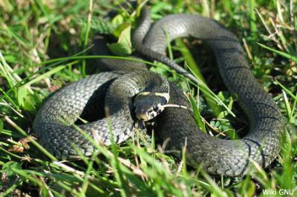
Zdj. 5 - Zaskroniec zwyczajny

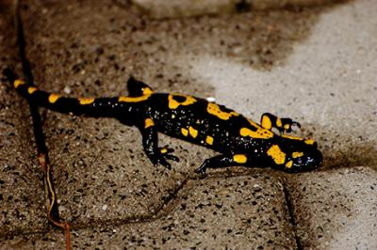
Zdj. 6 - Salamandra plamista

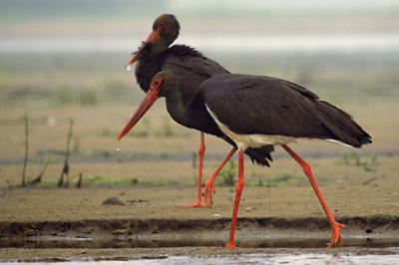
Zdj. 7 - Bocian czarny
Głównym celem ankiety było sprawdzenie poziomu wiedzy mieszkańców Dolnego Śląska na temat ochrony zwierząt żyjących na tym terenie.
Analizując odpowiedzi pytanych osób można zauważyć, że mają one podobne zdanie w kwestii ochrony zwierząt. Ich odpowiedzi nie różnią się zbytnio od siebie, czasami są podobne a czasami wręcz identyczne. Ludzie posiadają najważniejszą wiedzę na ten temat. Zdają sobie sprawę, że na terenie gdzie zamieszkują, żyją chronione gatunki zwierząt. Umieją wymienić choć kilka z nich. Potrafią wskazać najważniejsze formy ochrony przyrody. Gorzej jest z wiedzą o istnieniu oficjalnego rejestru gatunków zagrożonych – tylko niewielki procent ankietowanych zna Polską Czerwoną Księgę Zwierząt i umie wskazać poprawną nazwę tego zestawienia.
Według mnie z ankiety płynie wniosek, iż mieszkańcy Dolnego Śląska posiadają ograniczoną wiedzę z zakresu ochrony przyrody na tym terenie. W szczególności nie zdają sobie sprawy z istnienia naukowych opracowań dotyczących ochrony gatunków. Ponadto okazują małe zaangażowanie, gdy chodzi o konieczność zaproponowania nowych form ochrony, lub zwiększenia działań ochronnych. Wydaje się, że temat ten nie budził
u ankietowanych zbyt wielkiego entuzjazmu.
Uważam, że trzeba się starać bardziej rozwijać wiedzę oraz świadomość ludzi, by zrozumieli jak wpływają na otaczający ich świat, w szczególności doprowadzając swoimi działaniami do zanikania niektórych gatunków zwierząt. Moim zdaniem wiedza ta powinna być przekazywana przede wszystkim na etapie nauki szkolnej – dzieci i młodzież szybko przyswajają tego typu informacje, a także potrafią mocno angażować się w różne akcje przyrodnicze, społeczne itp. Wiedza i nawyki utrwalone na wczesnym etapie edukacji będą wykorzystywane również w życiu dorosłym i zostaną przekazane dalej kolejnym pokoleniom. To daje szansę na zmianę podejścia ludzi do ochrony środowiska i może zapobiec wymieraniu poszczególnych gatunków.
Według mnie powinno się częściej i na większą skalę przeprowadzać tego typu badania, jak tutaj opisane. Pozwalają one badaczowi na uzyskanie w stosunkowo łatwy sposób potrzebnej wiedzy.

- Podsumowanie

„Zwierzęta łączy z nami ta wspólna cecha, że one też pragną szczęścia, są narażone na cierpienie i lękają się śmierci”
Albert Schweitzer
Ta właśnie myśl towarzyszyła nam podczas pisania tej pracy. Każda z nas samodzielnie odpowiedziała na wcześniej wybrane pytanie badawcze. Kiedy przyszedł czas podsumowania, to wszystkie doszłyśmy do jednego wniosku: ochrona zwierząt powinna być naszym wspólnym priorytetem. W naszej pracy zajęłyśmy się głównie terenem Dolnego Śląska, którego szybki rozwój przemysłu doprowadził do wielu nieodwracalnych zmian. To właśnie my ludzie zniszczyliśmy naturalne środowisko, po pierwsze z niewiedzy, a po drugie dla zysku. W czasach obecnych sprawy ekologii nie są nam już obce. Wszyscy zdajemy sobie sprawę, że wyginięcie wielu gatunków fauny zakłóci nasza równowagę biologiczną. Na terenie tym powstały wszystkie formy ochrony przyrody: parki narodowe, rezerwaty, ochrona gatunkowa itd. Tworzą się coraz to nowe organizacje walczące o prawa zwierząt, a młodzież
i dzieci angażowane są do różnych akcji. Wszyscy widzą ten problem. Organizują spotkania, wykłady i prowadzą różne działania. Jednak zwierzęta mogą być szczęśliwe i zdrowe tylko wtedy gdy ich przestrzeń życiowa nie będzie ograniczona. Będą miały odpowiednie warunki do zimowania, rozmnażania się, a także zapewniony zapas pożywienia. Niestety nadal na tym terenie panuje bardzo duża emisja zanieczyszczeń i jest on pod tym względem w czołówce kraju. Z całą pewnością możemy jednak stwierdzić, że poprzez nagłaśnianie i edukowanie ludzi wszystkie działania na Dolnym Śląsku idą w dobrą stronę, a ochrona zwierząt nie jest już nikomu obojętna ani obca.
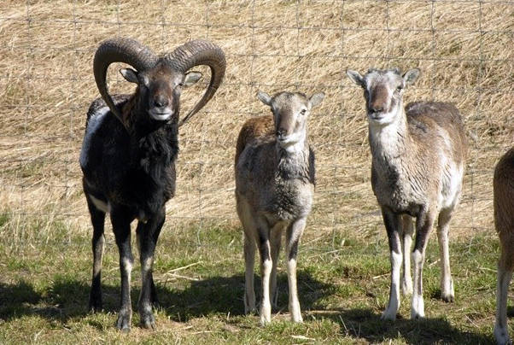

Zdj. 22 - Muflon

- Podsumowanie po angielsku

During our camp in Kliczków we carried out a project connected with protection of animals in Lower Silesia.
We chose that topic because we are interested in animals and their protection and fate is not indifferent to us. Before the camp we were preparing guides and other information concerning our topic. While creating our project we tried to gather as much information as possible and also check the knowledge of inhabitants of Lower Silesia about wildlife there.
We made our four research questions and on the basis of them the whole project has been created:
- What animal species are protected in Lower Silesia?
- Why do we have to protect animals?
- What are the ways of protecting animals in Lower Silesia?
- What is the knowledge of the inhabitants of Lower Silesia about the protection of the wildlife in that area?
After we have written our project we can conclude that: there are all possible ways of protecting wildlife in Lower Silesia and the fate of animals is not indifferent to anyone.

- Bibliografia

- www.wroclaw.pios.gov.pl
- www.turystyka.dolnyslask.pl
- www.wikipedia.pl
- www.eko.wbu.wroc.pl
- www.eko.org.pl
- www.ekologia.pl
- www.gios.gov.pl
- www.natura2000-dolnyslask.pl
- http://www.jeze.org.pl/ochrona
- http://ekostraz.pl/portal/my
- www.eko.wbu.wroc.pl
- http://eko.wbu.wroc.pl/eko/index.php?option=com_content&task=view&id=86&ltemid=0
- http://eko.wbu.wroc.pl/eko/index.php?option=com_content&task=view&id=87&ltemid=9
- http://www.eko.wbu.wroc.pl/eko/index.php?option=com_content&task=view&id=88&Itemid=0
- http://www.eko.wbu.wroc.pl/eko/index.php?option=com_content&task=view&id=90&Itemid=0
- http://www.zoo.wroclaw.pl/index.php?strona=260&id_kat=266
- http://www.eulalia.pl/index.php?strona=fundacja
- http://www.falbatros.pl/misja
- http://fop.wroclaw.pl/informacje
- www.wroclaw.rdos.gov.pl/formy-ochrony-przyrody
- http://eko.wbu.wroc.pl/eko/index.php?option=com_content&task=view&id=86&ltemid=0
- www.eko.org.pl/ostoje/opis.php
- http://www.kpnmab.pl/pl/co-to-jest-park-narodowy,320
- http://www.pngs.com.pl/pl/ochrona/ochrona6.html
- http://chemia.wpt.kpswjg.pl/inzynieria/temat5/temat5.html#5natura
- http://wroclaw.rdos.gov.pl/o-sieci
- http://ekostraz.pl/portal/my

www.eko.wbu.wroc.pl
http://eko.wbu.wroc.pl/eko/index.php?option=com_content&task=view&id=86&ltemid=0
http://eko.wbu.wroc.pl/eko/index.php?option=com_content&task=view&id=87&ltemid=9
http://www.eko.wbu.wroc.pl/eko/index.php?option=com_content&task=view&id=88&Itemid=0
http://www.eko.wbu.wroc.pl/eko/index.php?option=com_content&task=view&id=90&Itemid=0
http://www.zoo.wroclaw.pl/index.php?strona=260&id_kat=266
http://www.eulalia.pl/index.php?strona=fundacja
http://www.falbatros.pl/misja
http://fop.wroclaw.pl/informacje
www.wroclaw.rdos.gov.pl/formy-ochrony-przyrody
http://eko.wbu.wroc.pl/eko/index.php?option=com_content&task=view&id=86&ltemid=0
www.eko.org.pl/ostoje/opis.php
http://www.kpnmab.pl/pl/co-to-jest-park-narodowy,320
http://www.pngs.com.pl/pl/ochrona/ochrona6.html
http://chemia.wpt.kpswjg.pl/inzynieria/temat5/temat5.html#5natura
http://wroclaw.rdos.gov.pl/o-sieci
http://ekostraz.pl/portal/my
http://www.jeze.org.pl/ochrona
http://www.ekologia.pl/wiedza/zwierzeta/zaskroniec-zwyczajny
http://www.ekologia.pl/wiedza/zwierzeta/salamandra-plamista
http://www.ekologia.pl/wiedza/zwierzeta/bocian-czarny
http://www.ekologia.pl/wiedza/zwierzeta/muflon

